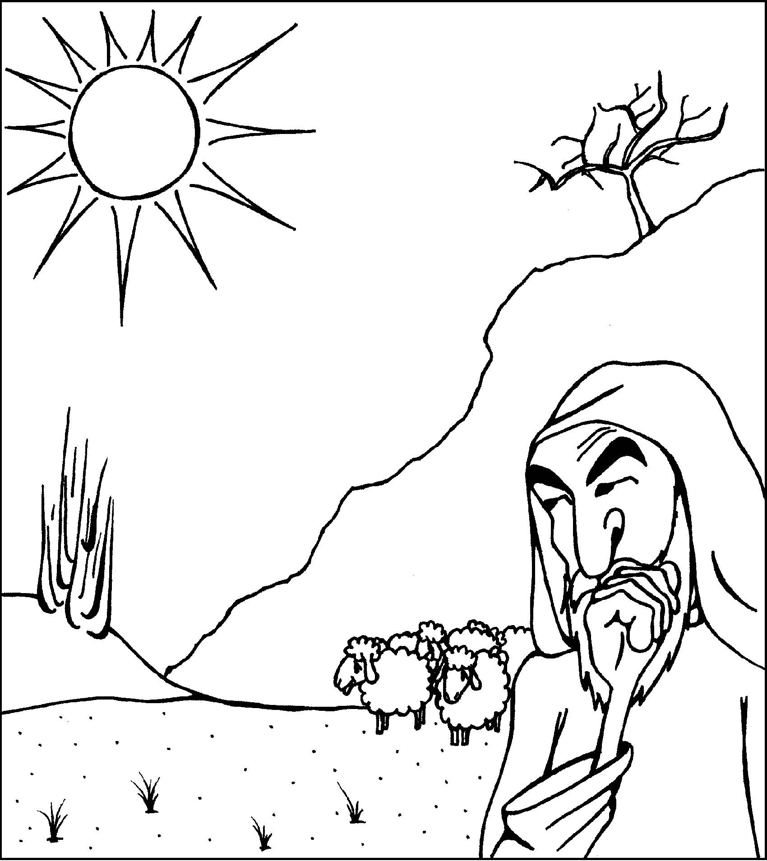

Hegyoldalban pásztor és nyáj, Tűző napban nagy láng lobban.
Kíváncsian megy a pásztor, Milyen csoda történt ottan?

